**目錄**

一、 設定檔及文章圖片目錄說明 2

二、 Commit Changes後，確認是否已更新（圖片及設定檔皆需要） 5

**三、 文章設定檔修改說明 6**

四、 登入帳號設定檔修改說明 8

五、 管理員文章設定檔修改說明 9

六、 通知設定檔修改說明 10

七、 For 知識文章設定檔修改說明 11

八、 For 靠背設定檔修改說明 11

九、 For 告白設定檔修改說明 12

十、 檢查設定檔之json格式的工具 13

# **設定檔及文章圖片目錄說明**

1. 目錄位置（/src/assets）

確認紅框①處，Branch是否切在「main」，並進入②「src」目錄。

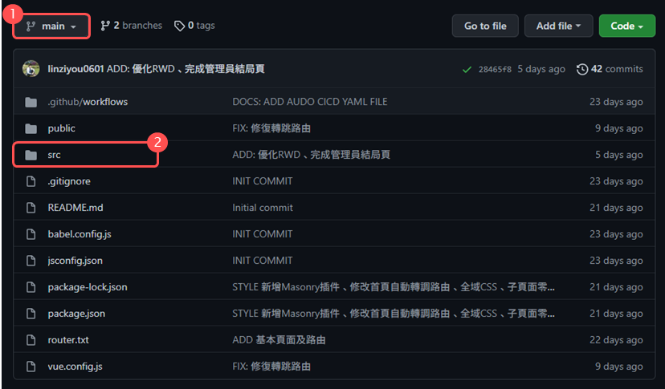

再進入「assets」目錄。

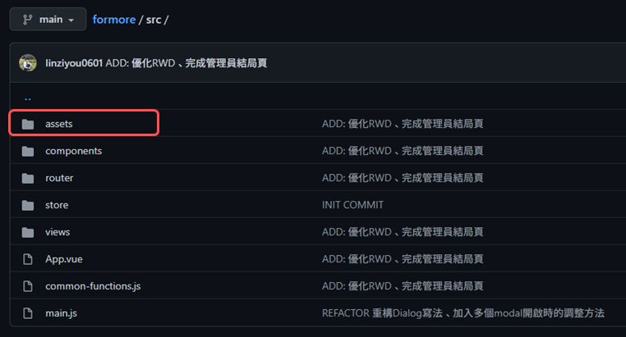

1. /src/assets目錄重點檔案說明

除四份json格式設定檔外，有列在下表的圖片若動到可能會導致跑版，不在下表的圖片不在此限。

|  |  |
| --- | --- |
| 檔名 | 備註 |
| posts.json | 文章設定檔 |
| user.json | 使用者設定檔 |
| admin_posts.json | 管理員文章設定檔 |
| notifications.json | 通知設定檔 |
| banner.png | 導覽列LOGO |
| formore_avatar.png | 管理員大頭貼 |
| Formore_bg_transparent.png | 管理員文章頁相關裝飾 |
| envelope_deco.png | 信封頁相關裝飾 |
| user_avatar.png | 使用者大頭貼 |
| for_01_posts.json | For 知識文章設定檔 |
| for_02_posts.json | For 靠背文章設定檔 |
| for_03_posts.json | For 告白文章設定檔 |

1. 文章會用到的圖片上傳

點選「Add file」→「Upload files」。

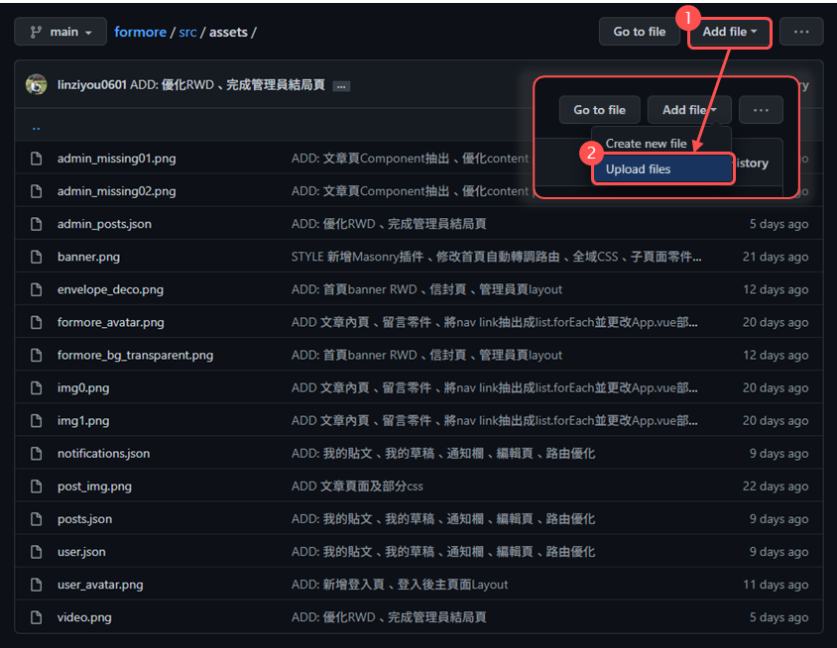

紅框①處可以看到暫時上傳的檔案，並自行選擇是否在紅框②處打上該次上傳說明。

當紅框③確定選擇到「main」branch時，即可按下紅框④之「Commit changes」。

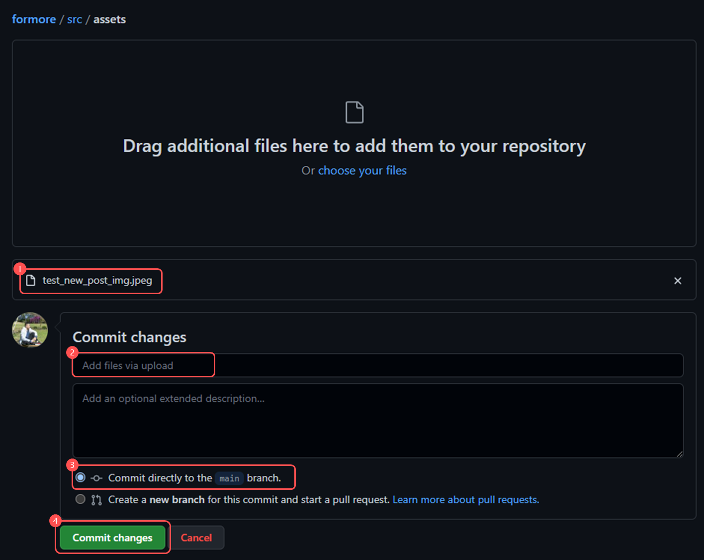

# **Commit Changes後，確認是否已更新（圖片及設定檔皆需要）**

1. 點擊上方「Actions」選單

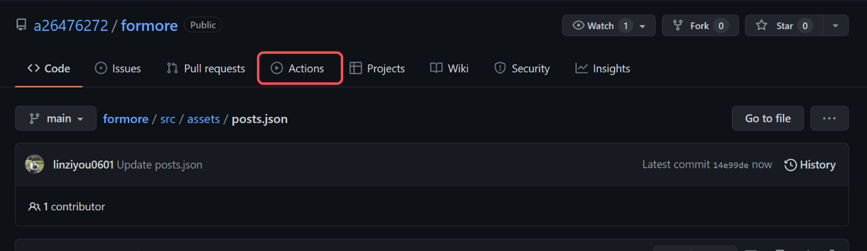

1. 看到黃色「Update xxxx」（即更改的東西正在打包中）

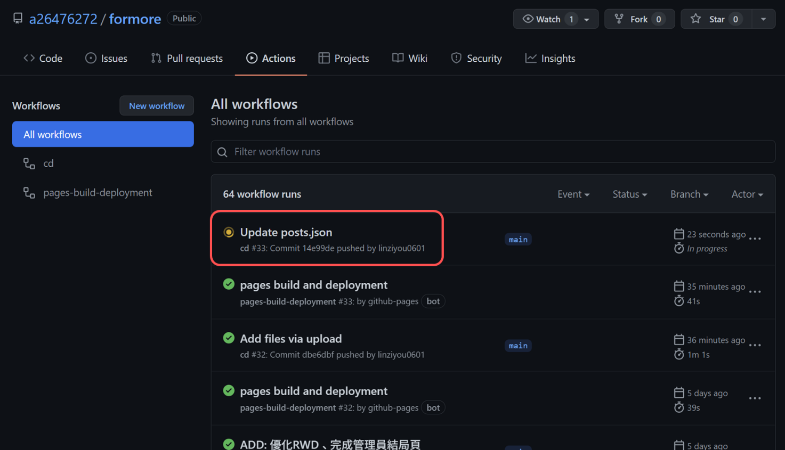

1. 看到「pages build and deployment」（即頁面建置中），變成綠色後即完成頁面更新

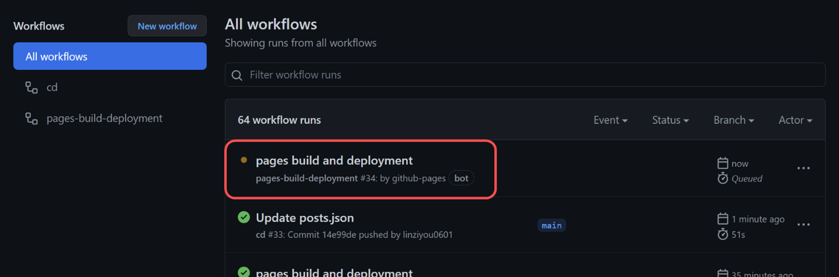

# **文章設定檔修改說明**

1. 文章設定檔結構

|  |  |
| --- | --- |
| 文章列表結構 | [  { 文章1結構 },  { 文章2結構 },  { 文章N結構 }  ] |
| 文章結構 | {  "is_draft": false|true, *//是否為草稿，布林值，不用雙引號*  "department": "系名",  "user": "使用者名稱", *//與user.json裡的userid對應*  "date_ago": 天數, *//幾天前發佈，會自動計算日、週、月，不用雙引號*  "title": "文章標題",  "content": "內文", *//內文說明在後面*  "likes": 按讚數, *//數字，不用雙引號*  "comments": 留言數, *//數字，不用雙引號*  "shares": 按讚數, *//數字，不用雙引號*  "liked": false|true, *//是否對該文章顯示已按讚，布林值，不用雙引號*  "comment_details": [ *//留言區列表結構*  { 留言1結構 },  { 留言2結構 },  { 留言N結構 }  ]  } |
| 留言結構 | {  "is_formore": false|true, *//若為true則點擊後會有信封，不用雙引號*  "user": "使用者名稱",  "date_ago": 天數, *//幾天前發佈，會自動計算日、週、月，不用雙引號*  "content": "內文" *//內文說明在後面*  } |
| 內文說明 | 1. 每當想換一行時，輸入一個「\n」 2. 插入圖片時，輸入「img src='assets資料夾裡圖片的檔名及副檔名']」   指定寬度時，加上屬性「![img src='檔名' width='寬度']」  ※填入數字，不用加上px之類的單位  指定對齊時，加上屬性「![img src='檔名' align='對齊方式']」  ※可填入left、right或center  ※width和align前面要空一格，且該2個屬性可以並存  ※該文章中第一個![img]標籤的圖片，會出現在首頁文章卡的預覽圖中   1. 插入顯示更多分隔標籤，輸入「![show_more]」標籤，在該標籤之後的文字，不會出現在首頁的文章卡裡 2. 綠色強調文字，輸入「![strong text='文字內容']」 3. #HashTag或@標記，與其他網站規則一樣，直接在內文中輸入即可 4. 插入連結時，輸入「![link text='文字' href='連結']」 5. 插入**YouTube影片**時，輸入「![youtube id='YouTube影片id']」 |

1. **針的影片id（內文說明第7點）的額外說明**

YouTube影片連結後方「watch?v=blablablabla」即為影片id

（※不確定非公開影片是否可以嵌入）



1. **我的貼文及草稿判定說明**

文章結構的user與及登入帳號設定檔的userid對應，相同名稱的會判定成該user的貼文及草稿！

1. 文章設定檔修改說明

在「/src/assets」裡的「posts.json」畫面右上角點選「修改」

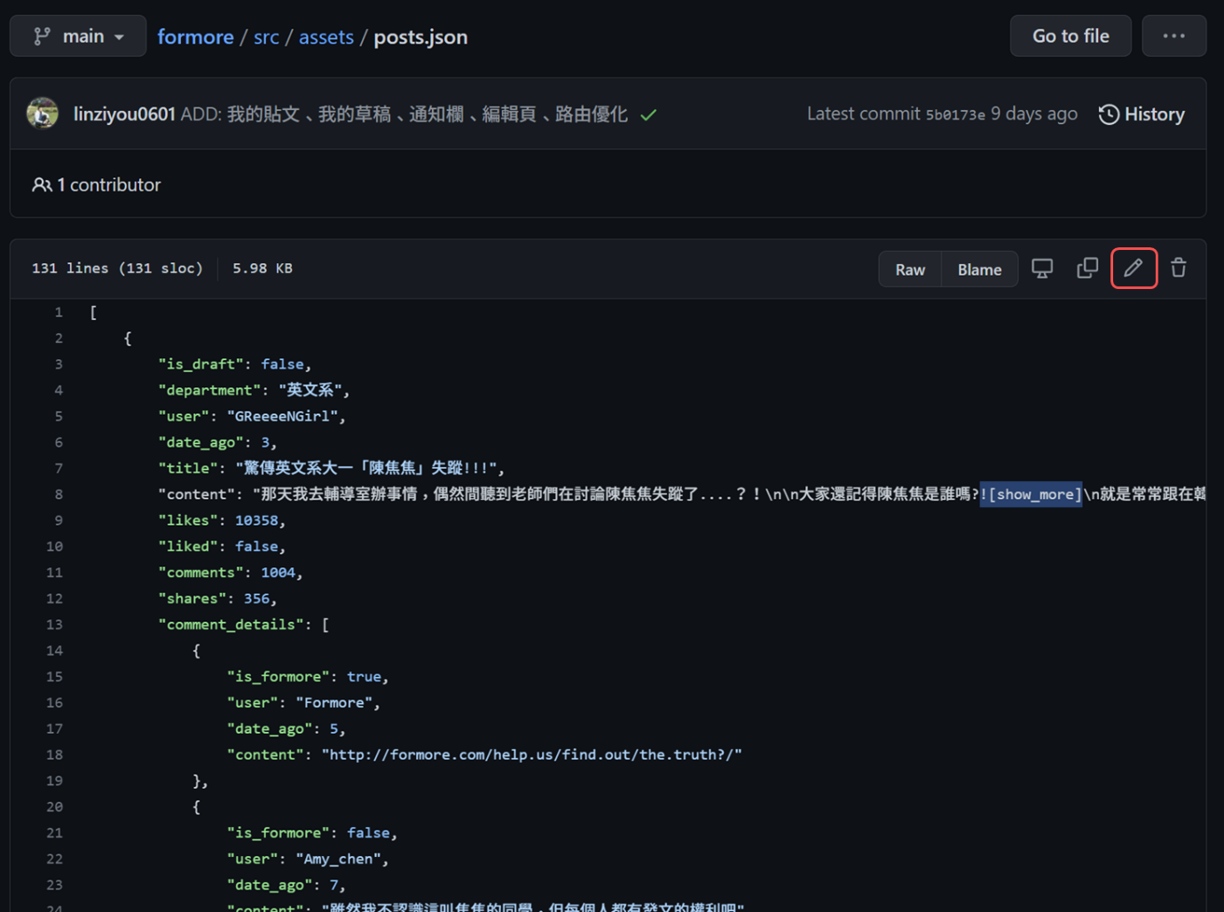

修改後自行選擇是否在紅框②處打上該次上傳說明。

當紅框③確定選擇到「main」branch時，即可按下紅框④之「Commit changes」。

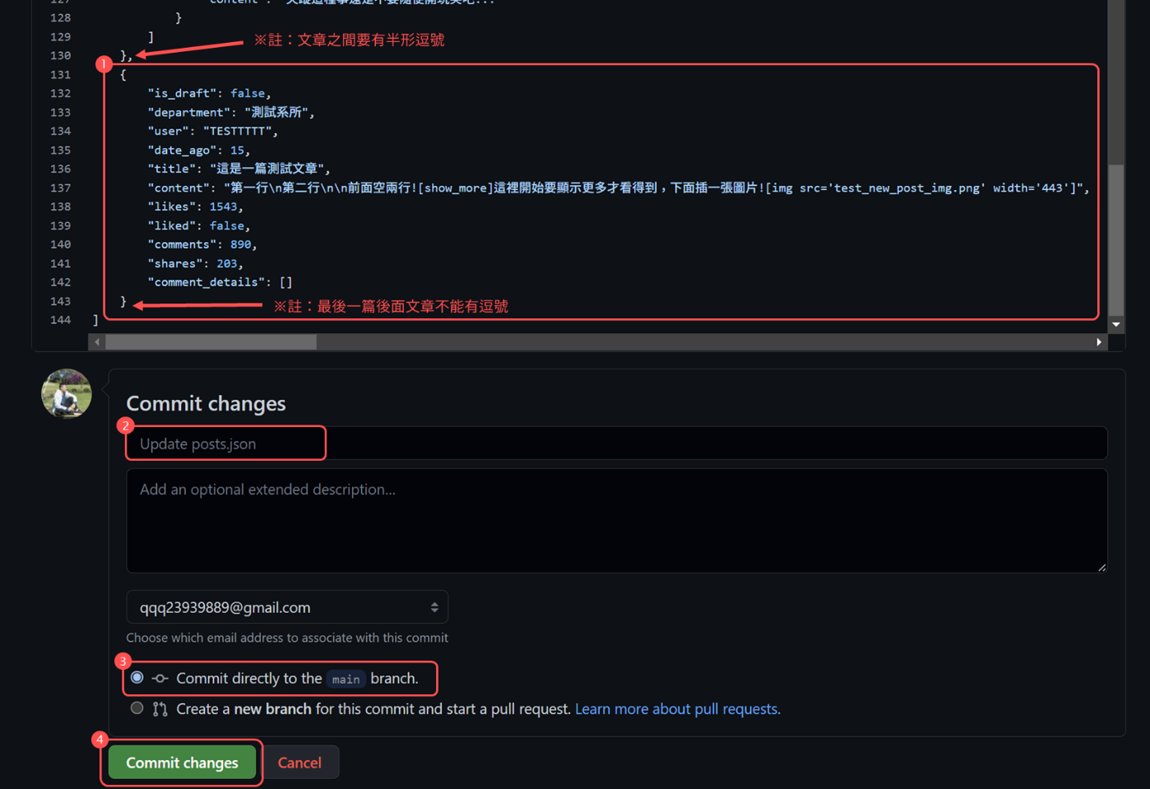

# **登入帳號設定檔修改說明**

1. 登入帳號設定檔結構

|  |  |
| --- | --- |
| 設定檔結構 | {  "account": "formore", *//登入用帳號*  "password": "formore", *//登入用密碼*  "logged_in": false, *//是否已登入（正常應為false），不用雙引號*  "userid": "GReeeeNGirl", *//與posts.json裡的user對應*  "username": "焦焦", *//䁥稱*  "notifications": { *//新通知、新文章、新草稿通知（正常不用動）*  "main": true,  "myPost": true,  "myDraft": true  }  } |

1. 登入帳號設定檔修改說明

在「/src/assets」裡的「user.json」畫面右上角點選「修改」，並依前述方法Commit Change

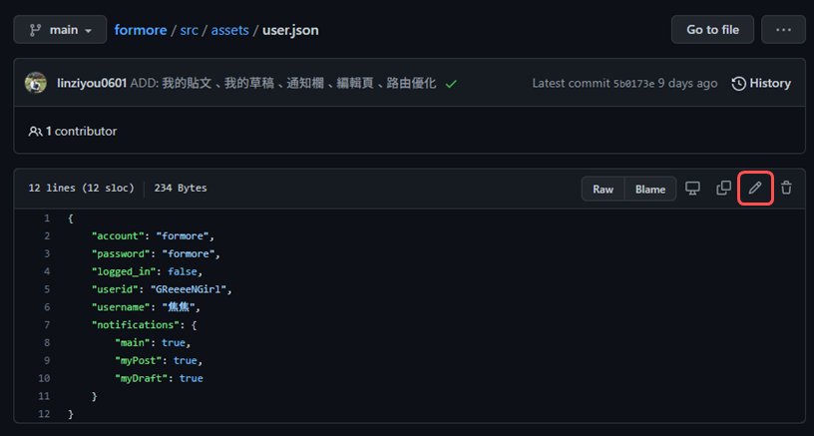

# **管理員文章設定檔修改說明**

1. 管理員文章設定檔結構

|  |  |
| --- | --- |
| 文章類型結構 | {  "missing": { 文章結構 }, *//missing為留言點擊跳出信封的管理員文章*  "ending": { 文章結構 } *//ending為結局的管理員文章*  } |
| 文章結構 | {  "date_ago": 天數, *//幾天前發佈，會自動計算日、週、月，不用雙引號*  "content": "內文", *//參考文章設定檔之內文說明*  "hidden": { *//適用有隱藏內容的文章，不一定需要這段*  "tip": "勾選同意的那行提示文字",  "content": "內文" *//參考文章設定檔之內文說明*  }  } |

1. 管理員文章設定檔修改說明

在「/src/assets」裡的「admin_posts.json」畫面右上角點選「修改」，並依前述方法Commit Change

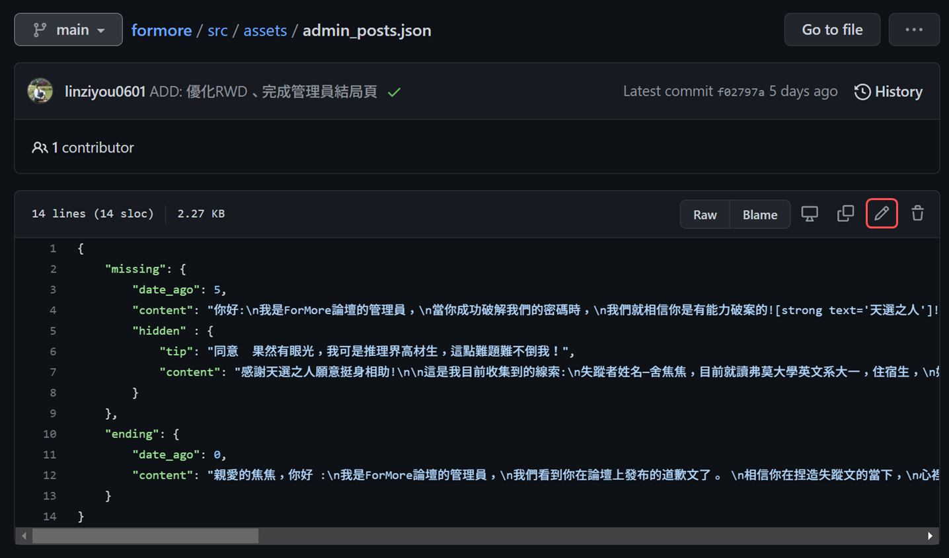

# **通知設定檔修改說明**

1. 通知設定檔結構

|  |  |
| --- | --- |
| 通知列表結構 | [  { 通知1結構 },  { 通知2結構 },  { 通知N結構 }  ] |
| 通知結構 | {  "content": "通知訊息",  "icon": { *//icon屬性之選項，與html中<svg> Tag中的值一一對應*  "width": 23,  "height": 20,  "viewBox": "0 0 26 23",  "fill": "none",  "paths": [  {  "d": "......",  "fill": null,  "stroke": "black",  "strokeWidth": "2",  "strokeLinecap": null,  "strokeLinejoin": null  }  ]  },  "to": "點擊後轉換頁面", *//僅特殊情況需要加*  "click": "點擊後執行某方法" *//僅特殊情況需要加*  } |

1. 通知設定檔修改說明

在「/src/assets」裡的「notifications.json」畫面右上角點選「修改」，並依前述方法Commit Change

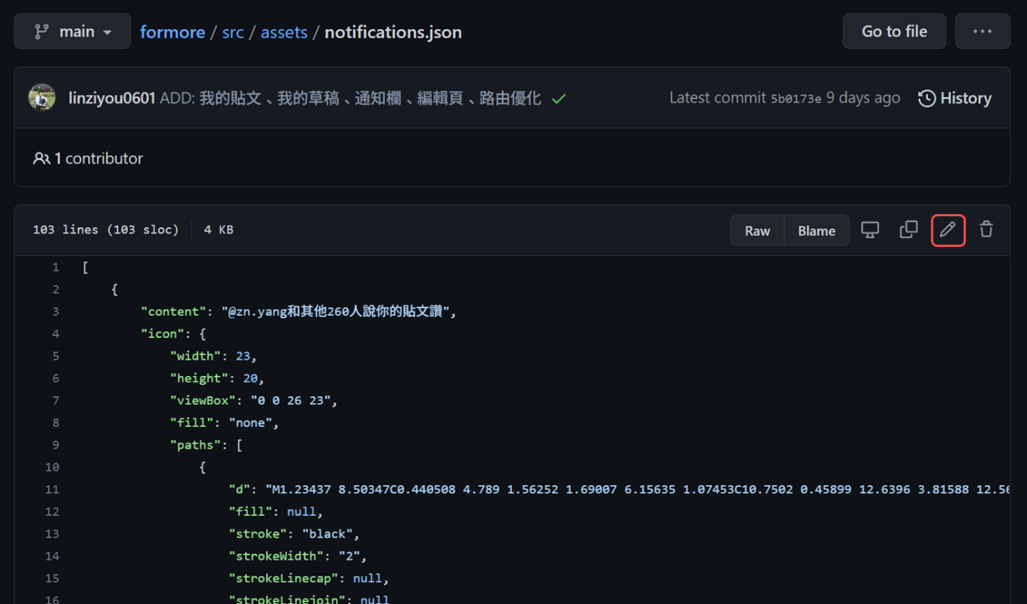

# **For 知識文章設定檔修改說明**

1. For 知識文章設定檔結構同「三、文章設定檔」，但文章結構不去判斷「is_draft」欄位。
2. For 知識文章設定檔修改說明

在「/src/assets」裡的「for_01_posts.json」畫面右上角點選「修改」，並依前述方法Commit Change

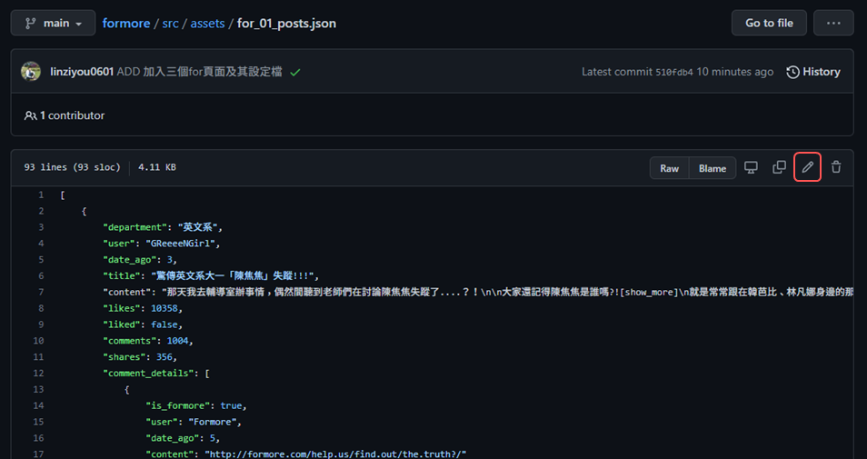

# **For 靠背設定檔修改說明**

1. For 靠北文章設定檔結構同「三、文章設定檔」，但文章結構不去判斷「is_draft」欄位。
2. For 靠北文章設定檔修改說明

在「/src/assets」裡的「for_02_posts.json」畫面右上角點選「修改」，並依前述方法Commit Change

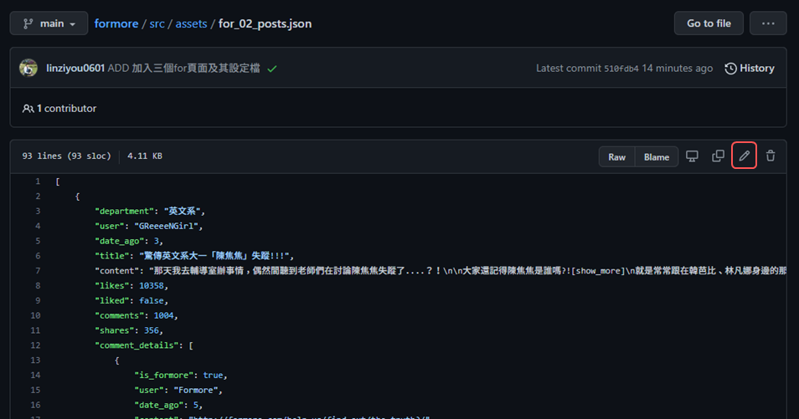

# **For 告白設定檔修改說明**

1. For 告白文章設定檔結構同「三、文章設定檔」，但文章結構不去判斷「is_draft」欄位。
2. For 告白文章設定檔修改說明

在「/src/assets」裡的「for_03_posts.json」畫面右上角點選「修改」，並依前述方法Commit Change

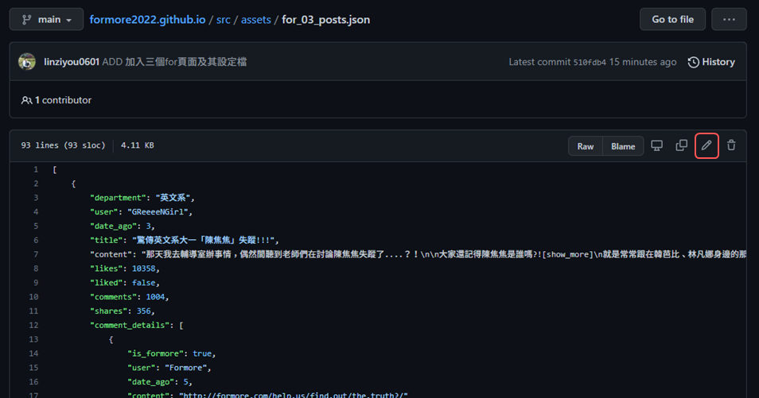

# **檢查設定檔之json格式的工具**

<https://jsoneditoronline.org/>

當格式有誤時，會有提示，且無法切換成「Tree」顯示。

當錯誤可被自動修正時，會有「Auto Repair」可使用。

可降低更改設定檔時，有語法錯誤時，自動化佈署頁面會失敗且跑很久的問題。

